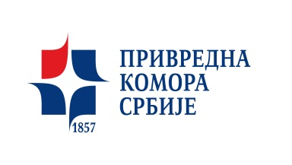

ФИНАНСИРАЊЕ РАЗВОЈА МСП
- КРЕДИТ ИЛИ УВОЂЕЊЕ НОВОГ ПАРТНЕРА -
ПРИМЕНА ПРИНЦИПА КОРПОРАТИВНОГ УПРАВЉАЊА

Време и место
Привредна комора Србије, Теразије 23, сала 1 на VIII спрату, 19. октобра 2016. године, са почетком у 13 часова

Видосава Џагић, Привредна комора Србије
Владимир Павловић, WM Equity Partners
Милош Савић, WM Equity Partners
Тамара Микелић, WM Equity Partners

МСП - власници породичних компанија, чланови одбора директора и извршни директори компанија

Предавачи
Циљеви семинара
Указивање на фазе развоја компаније и потреба за екстерним финансирањем.
Оцена корпоративног управљања у различитим фазама развоја компаније.
Припрема компанија за разговоре са банкама или потенцијалним новим партнерима.
Упознавање са алатима за процену ризика од стране банке и вредновање капитала од стране инвеститора.
Ефекти и доприноси корпоративног управљања смањењу ризика (банке) и бољем вредновању капитала (нови партнери).

Агенда

13.00–13.15 Уводна реч и представљање учесника
13.15 – 14.30 Фазе развоја компаније и
методологија за оцену нивоа корпоративног управљања
- Презенатације и интерактивно учешће учесника семинара
14.30 – 14.45 Кафе пауза
14.45 – 16.00 Припрема компанија за разговор са банкама и инвеститорима
- Презенатације и интерактивно учешће учесника семинара
16.00 – 16.30 Завршна дискусија

Циљна група

Без котизације

